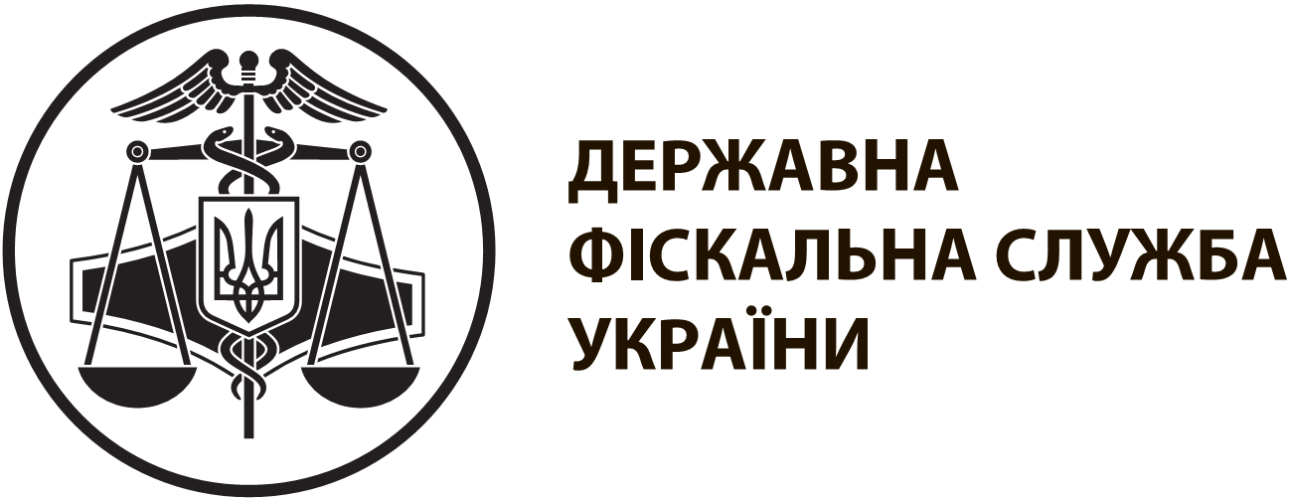 |  | інформаційнА карткА № 23-01 |  | ЗАТВЕРДЖЕНО  наказ ДФС України  від 13.01.2015 № 7
Видача довідки про відсутність заборгованості з платежів до бюджету, що контролюються органами державної фіскальної служби
I. Інформація про суб’єкта надання адміністративної послуги
Суб'єкт надання адміністративної послуги | Державна фіскальна служба України  Державні податкові інспекції
Місце надання адміністративної послуги | Центр обслуговування платників  Ланівецького відділення  Кременецької ОДПІ |  | 47400, Тернопільська область,  м.Ланівці, вул. Незалежності,19  (03549)2-12-51;  (03549)2-14-38
Режим роботи∗ | Понеділок - четвер: з 9 год. 00 хв. до 18 год. 00 хв.  П’ятниця: з 9 год. 00 хв. до 16 год. 45 хв.  Субота: з 9 год. 00 хв. до 13 год. 00 хв.  Неділя:вихідний  Обідня перерва: 13 год. 00 хв. до 13 год. 45 хв.
II. Нормативно-правові акти, якими регламентується надання адміністративної послуги
Наказ Міністерства доходів і зборів України від 10.10.2013 № 567 "Про затвердження Порядку видачі довідки про відсутність заборгованості з податків, зборів, платежів, що контролюються органами доходів і зборів", зареєстрований у Міністерстві юстиції України 31.10.2013 за № 1842/24374 (далі – наказ № 567)
III. Умови отримання адміністративної послуги
Підстава для одержання адміністративної послуги | Наявність у законодавчих або нормативно – правових актах положення щодо необхідності підтвердження відсутності у платника податків податкового боргу.  Необхідність отримання суб’єктом господарювання довідки передбачена, зокрема, але не виключно, такими нормативно-правовими актами:  Законом України від 10 квітня 2014 року № 1197-VII "Про здійснення державних закупівель";  постановою Кабінету Міністрів України від 25 серпня 2004 року № 1102 "Про затвердження Порядку використання коштів, передбачених у державному бюджеті для надання підтримки фермерським господарствам";  постановою Кабінету Міністрів України від 01 березня 2007 року № 337 "Про затвердження Порядку використання коштів, передбачених у державному бюджеті для здійснення заходів з відтворення водних живих ресурсів у внутрішніх водоймах та Азово-Чорноморському басейні";  постановою Кабінету Міністрів України від 01 березня 2007 року № 352 "Про затвердження Порядку використання коштів, передбачених у державному бюджеті для проведення селекції у рибному господарстві";  постановою Кабінету Міністрів України від 16 травня 2007 року № 736 "Про запровадження державних форвардних закупівель зерна";  постановою Кабінету Міністрів України від 01 квітня 2013 року № 272 "Про затвердження Порядку використання коштів, передбачених у спеціальному фонді державного бюджету для створення та розповсюдження національних фільмів";  постановою Кабінету Міністрів України від 08 квітня 2013 року № 238 "Про затвердження Порядку проведення аукціону та інвестиційного конкурсу з продажу єдиних майнових комплексів, пакетів акцій, що належать державі у статутному капіталі акціонерних товариств, утворених у процесі приватизації чи корпоратизації державних вугледобувних підприємств";  постановою Кабінету Міністрів України від 29 квітня 2013 року № 324 "Про затвердження Порядку здійснення соціального замовлення за рахунок бюджетних коштів";  постановою Кабінету Міністрів України від 29 травня 2013 року № 379 "Про затвердження Типового порядку проведення конкурсу для надання супутніх послуг, пов'язаних з наданням адміністративних послуг";  постановою Кабінету Міністрів України від 03 липня 2013 року № 500 "Про затвердження Умов надання у 2013 році державних гарантій для забезпечення виконання боргових зобов'язань за запозиченнями суб'єктів господарювання - резидентів України державного сектору економіки, залученими для реалізації інвестиційних, інноваційних, інфраструктурних та інших проектів розвитку, які мають стратегічне значення та реалізація яких сприятиме розвиткові національної економіки";  постановою Кабінету Міністрів України від 14 серпня 2013 року № 663 "Про затвердження Умов надання у 2013 році державних гарантій для забезпечення виконання зобов'язань Державного концерну "Укроборонпром"";  постановою Кабінету Міністрів України від 14 серпня 2013 року № 715 "Про затвердження Порядку відбору, схвалення і реєстрації інвестиційних проектів у пріоритетних галузях економіки та вимог до таких проектів";  постановою Кабінету Міністрів України від 18 вересня 2013 року № 756 "Питання проведення відбору цільових проектів екологічної модернізації підприємств";  постановою Кабінету Міністрів України від 07 листопада 2013 року № 858 "Деякі питання реалізації проекту "Село майбутнього" як складової національного проекту "Відроджене скотарство" - розроблення та реалізація програми розвитку скотарства";  постановою Кабінету Міністрів України від 13 листопада 2013 року № 835 "Про затвердження Порядку відбору проектних (інвестиційних) пропозицій та інвестиційних проектів, для розроблення або реалізації яких надається державна підтримка";  постановою Кабінету Міністрів України від 03 лютого 2014 року № 37 "Деякі питання часткового відшкодування процентних витрат за запозиченнями, залученими для будівництва багатофункціональних спортивних споруд (арен) в рамках підготовки та проведення в Україні фінального турніру чемпіонату Європи 2015 року з баскетболу";  наказом Міністерства фінансів України від 08.06.2012 № 692 "Про затвердження Порядку подання та розгляду заяв, надання, зупинення дії, анулювання дозволів на відкриття та експлуатацію магазину безмитної торгівлі та форми Заяви на відкриття та експлуатацію магазину безмитної торгівлі", зареєстрованим у Міністерстві юстиції України 27.06.2012 за № 1080/21392;  наказом Державного агентства України з управління державними корпоративними правами та майном від 19.10.2012 № 326 "Про комісію та критерії відбору інвестиційних проектів";  наказом Міністерства економічного розвитку і торгівлі України від 21.11.2012 № 1327 "Про затвердження Порядку організації та проведення конкурсного відбору товарних бірж для закупівлі матеріальних цінностей до державного матеріального резерву", зареєстрованим у Міністерстві юстиції України 13.12.2012 за № 2070/22382;  наказом Міністерства інфраструктури України від 28.05.2013 № 322 "Про затвердження Порядку контролю за додержанням Ліцензійних умов провадження господарської діяльності щодо надання послуг з перевезення пасажирів, небезпечних вантажів, багажу залізничним транспортом", зареєстрованим у Міністерстві юстиції України 18.06.2013 за № 1019/23551;  наказом Державного комітету телебачення і радіомовлення України від 27.09.2013 № 184 "Про затвердження Порядку погодження залучення державними підприємствами, що належать до сфери управління Державного комітету телебачення і радіомовлення України, внутрішніх короткострокових (до одного року) кредитів (позик), надання гарантій або поруки за такими зобов'язанням"
Перелік документів, необхідних для отримання адміністративної послуги, а також вимоги до них | Заява платника податків, оформлена за формою згідно з додатком 2 до наказу № 567
Порядок та спосіб подання документів, необхідних для отримання адміністративної послуги | Для отримання довідки у паперовому вигляді заявник особисто (або уповноважена на це особа) подає заяву до контролюючого органу за основним місцем обліку платника податків, який звертається за наданням послуги.  Для отримання довідки в електронному вигляді платник податків подає заяву у порядку, передбаченому для подання звітності в електронній формі
Платність надання адміністративної послуги | Безоплатно
Строк надання адміністративної послуги | П'ять робочих днів з дня отримання заяви
Перелік підстав для відмови у наданні адміністративної послуги | За наявності у платника податків податкового боргу готується лист (у довільній формі) з вмотивованою відмовою щодо видачі довідки, який надсилається на адресу платника податків
Результат надання адміністративної послуги | Довідка (у паперовому або в електронному вигляді) за формою згідно з додатком 1 до наказу № 567
Способи отримання результату | Довідку у паперовому вигляді платник податків або його законний чи уповноважений представник отримує безпосередньо у контролюючому органі, до якого було подано відповідну заяву. Довідку в електронній формі платник податків, що подав заяву у порядку, передбаченому для подання звітності в електронній формі, отримує засобами електронного зв'язку в електронній формі з дотриманням вимог закону щодо електронного документообігу та електронного цифрового підпису
IV. Довідкова інформація
Для отримання довідки щодо адміністративної послуги можна звернутися за телефоном 0 800 501 007 (з 8 год. 00 хв. до 20 год. 00 хв., крім суботи та неділі, безкоштовно зі стаціонарних телефонів) або направити запитання на адресу електронної пошти: idd@sfs.gov.ua
Ознайомитися з інформацією щодо надання адміністративної послуги можна на веб-порталі за адресою: www.sfs.gov.ua

